Инструкции по обновлению браузеров

Internet Explorer/Microsoft Edge
Internet Explorer предустановлен на всех операционных системах Windows. По прямому назначению им пользуются редко, но браузер необходим для корректной работы многих программ. Microsoft Edge используется на корпоративных компьютерах, обновляется аналогичным способом.
Чтобы обновить Internet Explorer, необходимо перейти на официальную страницу загрузки. Сделать это можно через любой удобный браузер. На этой странице хранится новейшая версия IE.
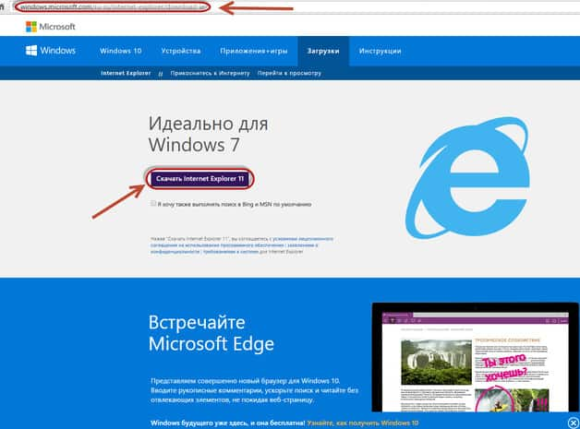
Система автоматически запустит установку обновления после скачивания. По завершению работы установщика понадобится перезагрузка компьютера.
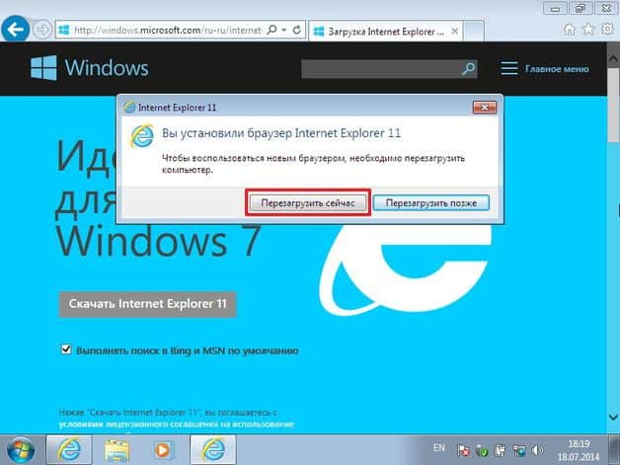
Перезагрузка устройства активирует изменения, браузер обновится до актуальной версии.

Opera
Браузер Opera поддерживает автоматическое обновление. Если по какой-то причине автообновление не запускается, провести его можно в ручном режиме. Ручное обновление проводится после запуска программы. В правом верхнем углу необходимо вызвать меню по соответствующей кнопке. Затем перейти в раздел «О программе».
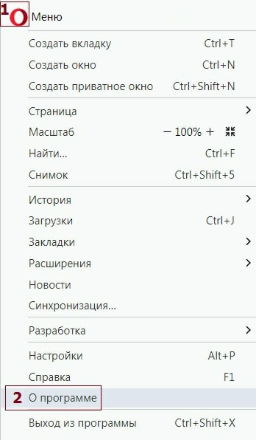
Найти раздел «Информация о версии». Здесь отображается текущая версия Opera. Программа сообщит о наличии неустановленных обновлений, если таковые имеются.
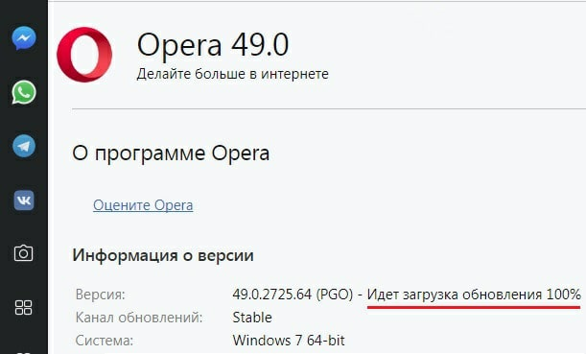
Кликнув по кнопке обновления, пользователь запустит скачку и установку нужных файлов. Понадобится перезагрузить Opera по завершению процедуры.
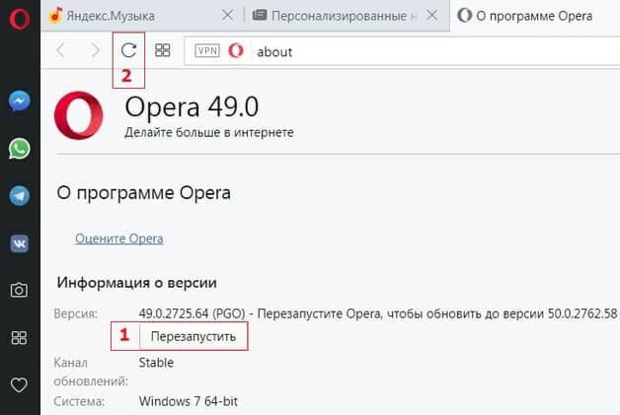

Mozilla Firefox
Данный браузер также обновляется автоматически, но присутствует возможность ручного обновления. Необходимо вызвать меню настроек Mozilla Firefox. Оно располагается в правом верхнем углу, внешне выглядит как 3 горизонтальных черты. В этом меню нужно выбрать пункт «Справка» и «О Firefox». Пользователь направится на страницу информации.
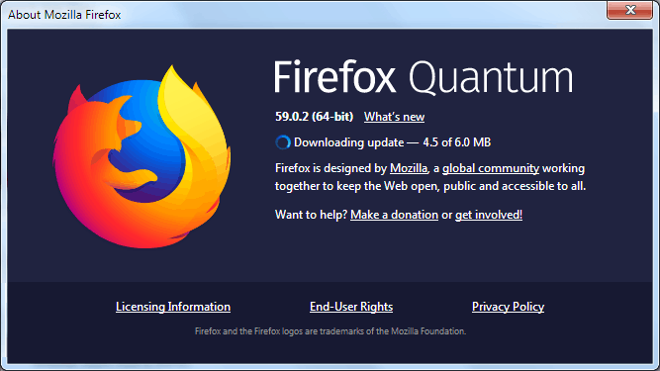
Если существуют неустановленные обновления, на странице с информацией будет кнопка «Перезапустить Mozilla Firefox для обновления». Нажимая на нее, пользователь активирует скачку и установку файлов.
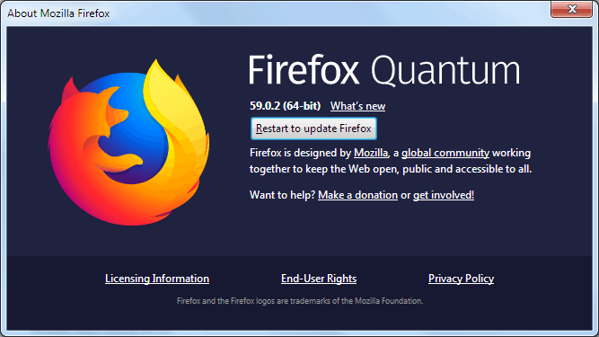
После повторного запуска Mozilla Firefox, программа будет полностью обновлена.

Google Chrome
В Google Chrome предусмотрено оповещение о вышедших обновлениях. В правом верхнем углу появляется яркий индикатор. Если пользователь долго не обновляет браузер, цвет индикатора меняется.
Для обновления необходимо вызвать контекстное меню в правом верхнем углу. Навести мышь на раздел «Справка». Появится дополнительное контекстное меню, где нужно выбрать пункт «О браузере Google Chrome».
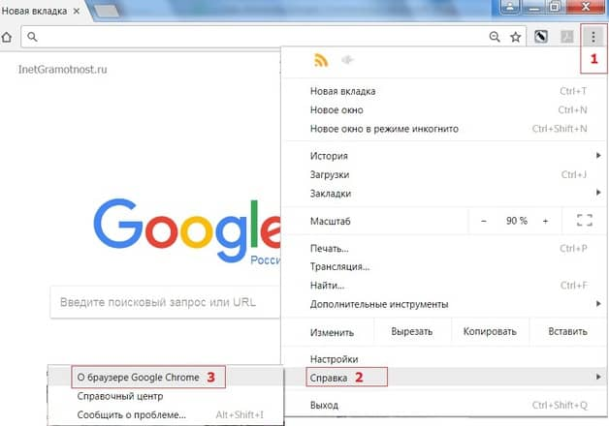
В окне информации будет предупреждение об использовании устаревшей версии и предложение обновить Google Chrome. Кликнув по этому меню, пользователь обновит браузер. В полностью обновленном состоянии Google Chrome указывает «Последняя версия уже установлена».
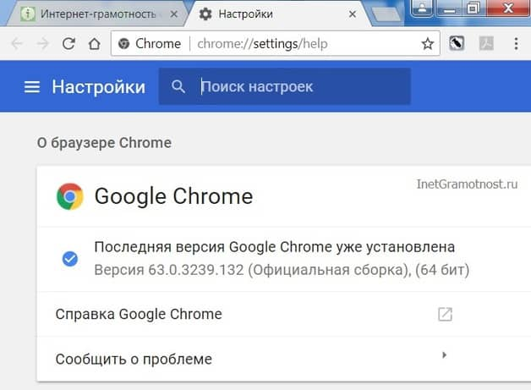

Яндекс Браузер
Программное обеспечение от Яндекс обновляется стандартно через меню настройки. Вызвать меню можно по кнопке в правой верхней части экрана.
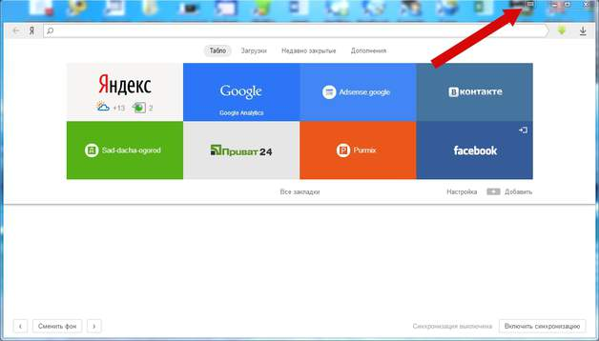
В этом меню выбираются дополнительные настройки и пункт «О Yandex».
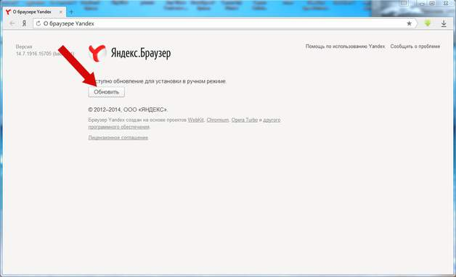
В открывшемся окне появится информация о доступных обновлениях и используемой версии ПО от Яндекс. Если присутствует кнопка «Обновить», нужно нажать на нее и дождаться полного скачивания и установки обновлений. После перезапуска программы изменения вступят в силу.
Обновление браузеров на телефоне или плаешете
Самый простой способ выполнить абдейт интернет-обозревателя на смартфоне – это использование стандартного встроенного приложения, Play Store, с помощью которого они собственно и устанавливаются. Такой способ также поможет разобраться, как обновить браузер на телефоне марки самсунг, так как он тоже работает на операционной системе Андроид. Следуйте инструкциям, описанным ниже:
- Откройте приложение Play Store. Вы можете найти это в своем списке стандартных приложений для Андроид. Значок выглядит как корзина с логотипом Google Play на нем.
- Нажмите кнопку в виде трех горизонтальных полосок, которую еще называют «гамбургер» в верхнем левом углу.
- Нажмите «Мои приложения и игры».
- Выберите требуемую программу в списке «Обновления».
- Подтвердите операцию, чтобы установить все доступные опции для определенного приложения.
- Просмотрите раздел «Что нового». Здесь разработчик программы, как правило, описывает, какие изменения внесены в последнюю версию веб-серфера.

App Store
Сторонние браузеры для этой операционной системы обновляются через приложение App Store. Как правило, процедура проходит в автоматическом режиме, но если этого по каким-то причинам не произошло, обновления можно установить вручную.
- На рабочем столе найдите ярлык App Store и тапните по нему для открытия.
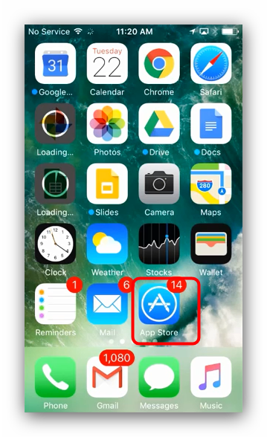
- Когда Апп Стор откроется, найдите внизу окна пункт «Обновления» и зайдите в него.
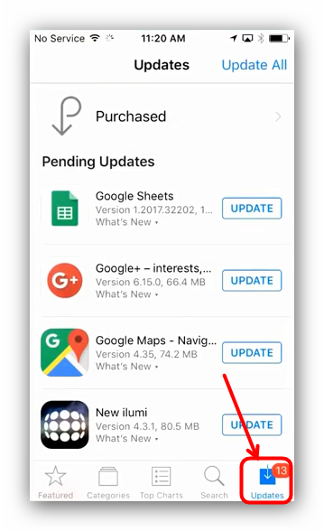
- Найдите в списке приложений ваш браузер и нажмите на кнопку «Обновить», расположенную рядом с ним.
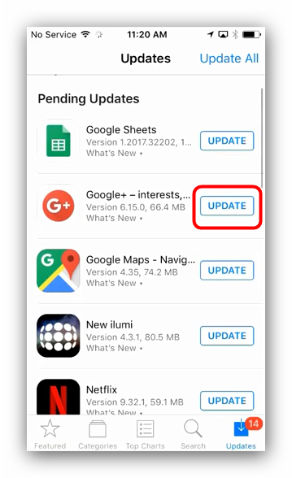
- Дождитесь, пока обновления будут загружены и установлены. Обратите внимание, что при этом обновляемым браузером пользоваться не получится.
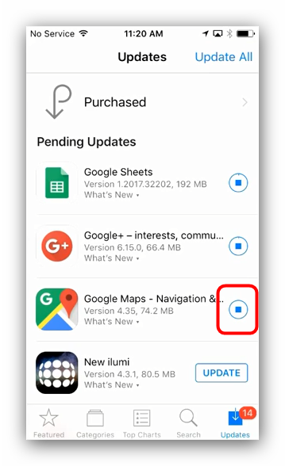
Мобильная операционная система от Apple для конечного пользователя во многом проще Андроид, но эта простота в некоторых случаях оборачивается ограничениями.

